PONTIFÍCIA UNIVERSIDADE CATÓLICA DE MINAS GERAIS
Tecnologia de Jogos Digitais

PROJETO DE REDES - WARBUGS

Eder Ferreira
Eduardo Fantini
Paulo Henrique Abreu
Tarcísio Rezende

Apresentado na disciplina
Jogos em Rede
Professor: Sandro Jerônimo

Belo Horizonte
Junho de 2009
1. Introdução

O projeto de redes foi desenvolvido para o trabalho de conclusão de curso. Este trabalho consiste em um jogo MORPG (multiplayer online role-playing game).

O projeto utiliza a topologia cliente-servidor. O cliente gerencia a parte gráfica e envia para o servidor os comandos do jogador e em seguida recebe do servidor a atualização de todos os personagens. O servidor por sua vez possui toda a lógica de jogo e atualização de NPCs (Non-Playable-Character), além disso ele processa todas as mensagens enviadas dos clientes e fornece um feedback quando necessário. O servidor, por meio de uma comunicação com o banco de dados do jogo, atualiza todas as informações dos personagens dos jogadores e persiste o mundo em intervalos de tempo definidos no servidor.

Por ser um jogo em tempo real, o tempo de resposta das mensagens deve ser pequeno para não prejudicar a jogabilidade. Inicialmente a rede foi projetada para utiliza o protocolo UDP por ser mais rápido, mas isso gerou muita preocupação em relação à garantia de entrega das mensagem pois as mensagens serem entregas é um aspecto essencial para que esse jogo funcione corretamente. Com base na experiência vivida, substituímos o UDP por TCP por ser orientado a conexão e possuir a garantia de entrega dos pacotes, pois as mensagens trafegadas entre o cliente e o servidor utilizam um meio instável (internet). Outro fator importante para a escolha do protocolo TCP foi a necessidade de garantir que o servidor recebesse as mensagens dos clientes e respondesse com um novo frame, sendo que o comando para o cliente parar de ler mensagens e renderizar é um tipo de mensagem (end_frame).
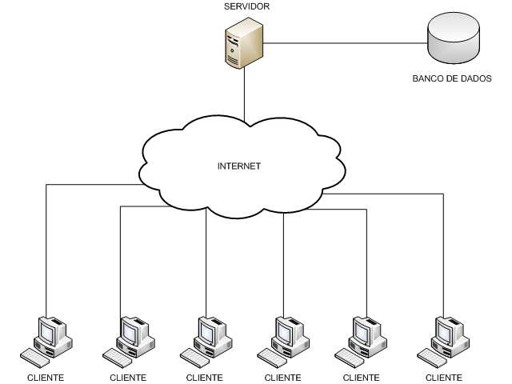
Figura 1: Topologia da rede
1.2 Aspectos do projeto de redes do jogo Warbugs:

Largura de banda:

Cliente: 56Kbps de download
Servidor: 1 Mbps de upload

Valores calculados de acordo com o tamanho médio das mensagens e a capacidade de jogadores projetada para o jogo.

Latência:

Como o cliente se atualiza em uma taxa de 30 quadros por segundo e cada quadro é enviado pelo servidor, o ciclo de atualização de um frame ocorre em intervalos de 33 milissegundos. Essa seria a latência máxima para evitar o mínimo lag.

Complexidade da implementação:

Apesar de ser um jogo com bastante funcionalidades, a implementação segue princípios de otimização, evitando estruturas de repetição muito grandes e número de testes enxuto.

Escalabilidade:

A princípio o jogo foi projetado para suportar até 50 jogadores simultâneos em perfeitas condições de atualizações.

Sincronização:

Através do sistema implementado no servidor que envia as mensagens por frame, a sincronização entre o cliente e o servidor será alta.

Custo de implementação (R$):

Inicialmente o jogo teve somente custos operacionais. Quando houver o lançamento oficial do jogo, o custo com a máquina servidor será por volta de R$500,00 por mês.

Processamento:

O processamento de todo o jogo deve ser de forma rápida para não haver lag, já que os clientes dependem das mensagens do servidor para se atualizarem.

Uso de memória:

É usada uma alta quantidade de memória já que para economizar em processamento todo o jogo é carregado na memória do servidor e salvo de tempos em tempos no banco de dados.
Balanceamento de carga:

Não é feito um balanceamento de carga já que existe apenas um servidor para o jogo inicialmente. Portanto este servidor deve suportar os 50 jogadores on-line mais todos os NPCs distribuídos nos cenários.

Tolerância a falhas:

A tolerância a falhas do jogo é baixa. Por isso foi escolhido o protocolo TCP.

Game exploit:

Através do game design do jogo, foram resolvidos muitos problemas quanto a game exploits. Alguns sistemas são:

- Level Down: se você combater um player mais fraco você perde experiência e poderes.
- Inimigos: alguns inimigos do jogo roubam e outros inimigos quebram os itens, isso evita que o usuário deixe bots jogando para pegar itens.

Troca de mensagens:

- Tamanho das mensagens: 1 á 1400 bytes
- Freqüência de atualização: 33 milissegundos
- Acurácia: Alta, pois a freqüência de atualização do estado do jogo é alta.

Número de players simultâneos:

50 players simultâneos.

